罗山县地膜科学使用回收

实

施

方
案

罗山县农业农村局

二〇二三年七月十日

目 录
一、基本情况 - 3 -
1.1 县域基本情况 - 3 -
1.2 地膜覆盖应用与回收利用状况 - 8 -
1.3 地膜生产和再利用情况 - 11 -
二、基础条件 - 12 -
2.1 地膜回收工作建设情况 - 12 -
2.2 地膜监测统计情况 - 13 -
2.3 地膜回收利用情况 - 13 -
三、 实施必要性 - 15 -
3.1 地膜污染情况日益加剧 - 15 -
3.2 绿色发展理念深入人心 - 15 -
3.3 农业产业体系不断健全 - 16 -
3.4 科学使用地膜的基础条件良好 - 16 -
3.5 地膜污染防治问题突出 - 17 -
3.6 科学利用地膜时机成熟 - 19 -
四、目标和重点任务 - 20 -
4.1 指导思想 - 20 -
4.2 基本原则 - 20 -
4.3 总体目标 - 22 -
4.4 建设规模与布局 - 23 -
4.5 建设内容 - 23 -
4.6 技术路径 - 26 -
4.7 实施主体与方式 - 28 -
4.8 财政资金使用方向与标准 - 29 -
4.9 项目进度安排 - 32 -
五、保障措施 - 34 -
5.1 加强组织领导 - 34 -
5.2 加强政策落实 - 34 -
5.3 加强监督管理。 - 35 -
5.4 加强资金监管 - 35 -
5.5 加强台账建设 - 35 -
5.6 加强技术指导 - 36 -
5.7 加强宣传培训 - 36 -
六、效益分析 - 38 -
6.1 经济效益 - 38 -
6.2 社会效益 - 38 -
6.3 生态效益 - 39 -

一、基本情况

1.1 县域基本情况
罗山县隶属河南省信阳市，位于信阳市东南部，大别山北麓，淮河南岸，介于东经114°10′至114º42′、北纬31º44′至32º19′之间，南与湖北省大悟县、河南省新县接壤，东以竹竿河为界与光山县为邻，北隔淮河与息县、正阳县相望，西与信阳市平桥区毗连。县城位于县境中北部，西距信阳市42公里，北距郑州市300公里。县境东西宽41公里，南北长 63 公里，面积 2071 平方公里，占信阳市总面积的11.3%，占全省总面积的1.24%。全县总人口78万人，农业人口51.66万人。罗山县行政区划图见图1所示。
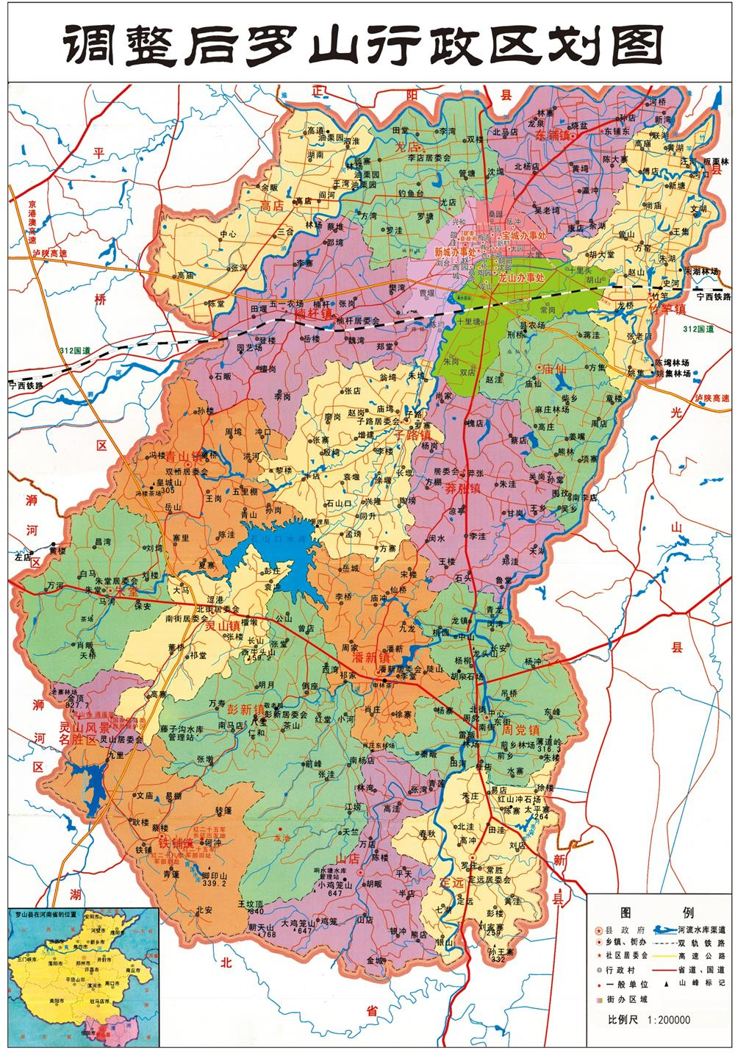
图1 罗山县行政区划图

1.1.1自然条件
气候特点：罗山县地处亚热带湿润区的北部边缘，属亚热带向暖温带过渡地带，具有典型的过渡性气候特点，气候温暖湿润，四季分明，雨热同季，降水和光照比较充足，冬季寒冷，夏季炎热。全年日照过数2117.8小时，高于亚热带中心区，低于暖温带，年平均气温15.1℃，高于暖温带而低于亚热带中心区，最冷的1月份平均气温为1.8℃，最热的7月份平均气温为27.5℃，极端最低气温为-18.2℃；全县年平均降水量为1149.7mm，自南而北渐次递减，北部县城年降水量1036.5mm，平均雨日114天。平均无霜期226天，≥10℃的积温为4938℃，满足农作物一年两熟对热量的基本要求，适宜于多种农作物生长。
地形地貌：罗山县南靠大别山，地势西南高，东北低。从南部的王坟顶（海拔841米）、西南部的灵山（海拔827米）两峰向东北层次下降。
南部是弯月形的山地，面积约726.31平方公里，占全县总面积的35.2%，海拔在400米以上，相对高度300米左右。该区山势雄伟，山体连绵，山坡陡峭，沟谷深邃，山上基岩裸露，石厚土薄。中南部是丘陵区，面积约315.26 平方公里，占全县总面积的15.3%。该区是大别山脉的延伸，海拔200米左右，相对高度80—120米，丘顶浑圆，丘坡平缓，丘间开阔，高低起伏，若断若续。丘陵以北为坡状垄岗，面积约592.84平方公里，占全县面积的28.7%，海拔在100米左右，相对高度50米，原为大别山前的洪积坡，后经新构造运动的抬升，遭受河流的侵蚀切割而成。岗体宽1~2公里，呈西南—东北平行排列，长达数公里至数十公里，地表起伏显著，岗顶平缓，岗间梯田展布，自上而下，田面逐级增大。沿河平原主要在县境北部，沿浉河、淮河自西而东呈带状分布，其余沿小黄河，竹竿河自县境西南至东北向零星分布，面积约430.59平方公里，占全县总面积的20.8%，主要是河流冲积作用下形成的低缓平原，地势平坦，最低处海拔43.1米。
水文水资源：全县水资源总量为28.09亿立方米，可利用水资源总量稳定在10.87亿立方米。罗山共有各类水库140座，塘、堰、坝36046处，总蓄水量近5.6亿立方米。其中石山口大型水库可保证全县工业、农业和城市居民的生活用水。
土地资源：全县总面积31.09万亩，按八大类区分：耕地88.1千公顷，其中，灌溉水田11.83万亩；园地0.30万亩；林地7.9万亩，其中有林面积7.23万亩；牧草地0.155万亩，全属天然草场；水域3.56万亩，其中已利用面积2.83万亩；未利用土地122万亩，其中不能利用地2.24千亩。

1.1.2 经济社会发展状况
2022年，罗山县生产总值253.2亿元；固定资产投资132.4亿元，增长12.6%；社会消费品零售总额90.1亿元，增长2%；一般公共预算收入9.3亿元，增长6.4%，居全市第4位；金融机构存款余额394.6亿元、增长15.5%，贷款余额121.4亿元、增长23%，居全市第1位；其他主要经济指标均运行在合理区间。

1.1.3 区位优势
罗山县的区位优势明显，地处河南省南部的罗山县，辖区的部的铁铺、山店、定远等乡镇和湖北省的孝感市交界，属于豫鄂交界县。罗山县的县城处于信阳市区东部42公里处，周边有信阳市、随州市、孝感市、武汉市等大中城市，可以享受这些城市带来的各种福利。最重要的是罗山县距离武汉这个国家中心城市，直线距离只有150公里左右，也就是2小时经济圈内。
罗山县的交通便利，拥有1条铁路和3条高速公路，沪陕高速从辖区的北部横贯东西，设置了罗山收费站；京港澳高速在辖区的西南部纵贯其境，设置了灵山收费站、鸡公山收费站；安罗高速纵贯南北；宁西铁路在县境的北部过境，设置了罗山站。而且还有312国道、219省道、省道337、省道339、省道338等干线公路在境内纵横交错，构成了四通八达的交通线路。

1.1.4 农业发展现状
罗山县为河南省主要粮食产区之一，盛产水稻、罗山茶、小麦，主要经济作物有油菜、花生、茶叶、芝麻、银杏、板栗等。罗山是“信阳毛尖”主产地之一，罗山茶已成为信阳毛尖中一支耀眼的奇葩，驰名中外。畜牧业、水产业发展迅速，全县畜禽养殖已成规模，石山口鱼享誉大江南北。全县水稻年产量6亿公斤以上，小麦1.191亿公斤，油菜3000万公斤。罗山是河南省25个以林为主的山区县之一，在实施自然林和原有人工林保护的基础上，大规模进行了林业建设，全县林地覆盖面积达到100.6万亩，森林覆盖率达到35.4%。其中活立木蓄积量135.9万立方米，经济林42.56万亩，年产林果2021万公斤。全县以信阳毛尖为主产品的优质茶基地发展到5万多亩，年产绿茶100万公斤。畜牧业、水产业发展迅速，全县规模养殖发展到900家，畜产品年产值达5亿元，各类水产总量达1.8万吨。
2022年，罗山县全年种植水稻101万亩、油菜17.03万亩、小麦42.6万亩，粮食产量达14.4亿斤以上，粮食安全责任制考核位居全市第2，成功举办第四届“中国农民丰收节”。绿色种养循环农业试点建设扎实推进，建成高标准农田15万亩，完成油茶新造林2万亩，改造1.2万亩，茶产业基地面积稳定在30万亩以上。先后荣获“全国粮食生产先进县”“全国农产品质量安全县”“全国十大生态产茶县”“全国绿色种养循环农业试点县”“中国茶旅融合十强示范县”“全国乡村建设评价样本县”等荣誉称号。

1.2 地膜覆盖应用与回收利用状况

1.2.1 地膜覆盖应用情况
罗山县覆膜作物主要为蔬菜、烟草、玉米、西瓜、草莓和葡萄等高附加值的经济作物。2022年地膜覆盖总面积9.9万亩，地膜使用量481.15吨，回收165吨。其中蔬菜种植面积15万亩，覆膜面积7.21万亩，地膜使用量349.89吨；西瓜种植面积2.25万亩，覆膜面积1.5万亩，地膜使用量72.75吨。
覆盖模式方面，蔬菜、瓜果类作物采取温室大棚方式覆盖，多为厚膜。
表1-1 罗山县2022年主要农作物地膜应用情况表
序号 | 品种 | 种植面积  （亩） | 覆膜面积  （亩） | 地膜用量  （吨） | 覆盖年限 | 回收量
1 | 蔬菜 | 150000 | 72141 | 349.89 | 1 | 31
2 | 烟草 | 6000 | 6000 | 29.35 | 1 | 30
3 | 玉米 | 2010 | 1500 | 7.33 | 2 | 60
4 | 西瓜 | 22500 | 15000 | 72.75 | 1 | 20
5 | 草莓 | 1500 | 1500 | 7.28 | 1 | 1
6 | 葡萄 | 3000 | 3000 | 14.55 | 2 | 3
 | 合计 | 185010 | 99141 | 481.15 |  | 145

1.2.2 地膜残留情况
农用地膜已成为继化肥、农药之后的第三大农业生产资料。农用地膜的应用对提高地温、保持土壤水分、调节土壤养分的转化、促进土壤微生物活动、提高光热的利用率起着显著的作用。
长期覆盖使用地膜尤其是非标准地膜，造成农田残膜污染问题日益突出，已成为影响我国农业可持续发展的重要因素之一。大量的残膜给土壤环境和农业生产产生了严重的影响，尤其对土壤结构、农事操作、作物生长、人居环境等影响严重。
我国农用地膜以聚乙烯为主要成分，通常难以收集和降解，在土壤中可以残留200～400年。研究表明残留在土壤中的地膜主要分布于耕作层，其中0～10 cm土层中地膜残留量占2/3左右，其余分布在10～30 cm土层，而40 cm土层以下少有分布。研究表明地膜残留分布在不同地区、种植作物及不同覆膜方式间存在差异。
地膜残留的危害：一是表现在土壤理化性状的破坏、水肥运移特性的转变和土壤生物活性的降低。一般来说，地膜残留会改变土壤结构，切断土壤孔隙的连续性，阻碍农田土壤水分运动。随着土壤中残膜量增加，土壤容重不断增大，土壤孔隙率减小。阻碍土壤水分入渗，进而引起土壤pＨ值上升，碱解氮、速效磷、有机质等含量呈下降趋势。同时，地膜残留碎片会影响土壤中微生物群落，导致残膜表面微生物活性随残膜量的增加而降低，造成土壤肥力水平下降、土壤板结等问题。
二是地膜残留会对作物生长发育和产量产生重要影响。多数研究表明地膜残留大多分布于0～30 cm土壤耕作层，而农作物播种深度一般在地下10 cm左右，土壤中残膜分布于种子周围或将种子包裹覆盖，使种子因为吸水障碍、残膜阻隔等原因无法正常发芽，致使作物烂芽率、出苗率及根系畸形率大大增加。大量研究结果也表明当土壤地膜残留量达到一定数量时会引起作物生产环境恶化和生长发育减缓，进而造成农作物减产。

1.3 地膜生产和再利用情况
我县在20个乡镇（街道）设立14个回收网点、1个回收站，地膜回收率达到85.4%以上，目前没有专门从事聚乙烯吹塑农用地膜的生产企业。

二、基础条件

2.1 地膜回收工作建设情况
我县从2021年开展地膜科学使用回收工作，坚持“谁使用，谁回收，谁受益”原则，强化源头管控，全面执行《农业薄膜管理办法》，大力提倡使用国标地膜，推进以机械捡拾和人工捡拾相结合，综合施策，严防严控农膜污染，严格管控销售、使用各环节，加大执法检查力度，为后期地膜回收奠定基础。通过试点项目实施，在加厚地膜推广、全生物降解地膜示范应用、回收处理、残留监测以及技术支撑方面进行补贴，推动全县农用地膜科学使用回收处理，将有利用价值的废旧地膜，依托废品收购网点或专业合作社回收再利用，对没有再利用价值的废旧地膜，结合人居环境整治进行无害化处理，探索地膜销售－使用－回收处理全链条监管机制，不断提升农用地膜回收处理水平，减轻地膜残留对土地环境和农村人居环境的影响，逐步减少地膜使用量和地膜残留量，为保证农业生产绿色高质量发展奠定基础。
全生物降解地膜比常用的聚乙烯地膜保温效果好，透气性好，长草也少。跟踪使用观察，生物降解地膜在自然条件下降解为二氧化碳和水，对环境和土壤无污染，使日趋严重的“白色污染”得到有效遏制，实现农业可持续发展；生物降解地膜具有通气性，有利于农作物生长，延长农作物生育期15—30天；生物降解地膜不需要捡拾，收获时地膜韧性降低到能够带膜耕作，达到了增收节支效果；聚乙烯吹塑地膜回收再生利用成本高，生物降解地膜比聚乙烯吹塑地膜更为经济高效，尤其是对绿色生态农业发展更为有利。

2.2 地膜监测统计情况
我县积极按照国家及省市安排部署，扎实推进农田废旧地膜残留监测工作。目前，已在全县建立了2个长期农田地膜残留监测点位，监测每季地膜使用后耕层土壤中地膜残留量，每个监测点选择周边10个农户或专业合作社，通过问卷调查的形式开展农田地膜使用及回收情况调查，获得种植户基本信息、地膜使用与残膜回收情况、残膜回收成本、回收处理等方面的数据资料。通过连续多年监测，及时掌握了农田地膜使用及残留变化状况。具体分析来看，调查点的农户中以普通农户为主，规模化程度低；地膜一般是以人工覆膜为主，种植面积大的地块采用机械覆膜，残膜回收方式一般为机械回收，通过机械耕作把大部分残膜清理到地头。

2.3 地膜回收利用情况
罗山县农业农村局认真贯彻落实农膜回收行动的要求，坚持绿色发展理念，以蔬菜、西瓜、草莓和葡萄等主要覆膜作物为重点，以地膜标准化使用、机械化捡拾、专业化回收、资源化利用为主攻方向，切实加大废旧地膜污染治理力度，积极引导农民及时捡拾回收废旧地膜，在20个乡镇（街道）设立14个回收网点、1个回收站。将回收体系与供销合作体系、垃圾处理、可再生资源体系等相结合，充分发挥多网融合的回收优势。

三、 实施必要性

3.1 地膜污染情况日益加剧
在我国，地膜已经成为农业生产的重要物质资料之一，覆盖作物种类也从经济作物扩大到棉花、玉米、马铃薯等大田作物。地膜对保障我国农产品供给和粮食安全做出了重大贡献。然而，地膜的广泛使用也带来了新的问题。目前传统农用塑料地膜材料主要是聚乙烯（PE），在自然环境条件下难以降解，加之缺乏有效的治理措施，废旧地膜在农田土壤中逐年增多，污染持续加剧。
农田废旧地膜进入到土壤会直接破坏土壤结构，降低耕地质量，导致作物减产。大量废旧地膜随意弃置，直接影响农村环境卫生。加强农田废旧地膜污染治理工作对于实施乡村振兴战略、推动农业绿色发展、打好打赢污染防治攻坚战具有重要意义。

3.2 绿色发展理念深入人心
近些年来，罗山县树牢绿色发展理念，推动生产、生活、生态协调发展。加强农业资源保护和高效利用，大力发展节水、节肥、节药、节地农业。积极发展生态循环农业，推进畜禽粪污、秸秆、农膜、农产品加工副产物等资源化利用。探索农业绿色发展机制，严格落实生态保护红线、环境质量底线、资源利用上线和生态环境准入清单管理制度，建设一批各具特色的农业绿色发展先行区。全县废旧农膜综合回收率稳定在80%以上。

3.3 农业产业体系不断健全
近些年来，全县以镇（乡）为载体，聚焦农业主导产业，聚集资源要素，大力发展“一乡（村）一品”，建设一批农业产业强镇。以小麦、水稻产业种植为核心，强化创新引领，激发创新创业活力，延长产业链，提升价值链，促进产业链条深度融合。在河南省“四优四化”科技支撑行动计划、现代农业科技综合示范县项目的支持下，根据罗山果蔬生产的布局与现状，以市场需求为导向，以产业化发展为目标，立足解决产业链条中关键技术问题，建立支撑区域产业发展的高效生产模式，围绕品种筛选、集约化育苗、机械化直播、绿色植保技术、产品质量追溯系统和加工产品研发等方面开展全方位、全流程技术指导，推动罗山果蔬的全产业链发展，助力全省农业发展和产业转型升级。

3.4 科学使用地膜的基础条件良好
我县地膜覆盖面积约10万亩左右，主要集中在蔬菜、西瓜，种植规模大，产业基础好。通过推广应用加厚高强度地膜、全生物降解地膜，将从根本上解决地膜太薄难回收及回收后土壤残膜残留量较大的难题，通过补贴方式逐步推广加厚高强度地膜和全生物降解地膜，利于从使用到回收各环节作业，最终形成种植户自觉自愿使用加厚高强度地膜和全生物降解地膜，实现经济效益和生态效益双效共赢。

3.5 地膜污染防治问题突出

3.5.1 市场监管难度大
新国标实施后，尽管市场监管部门加大了非标地膜的查处力度，农业农村部门也将非标地膜纳入农资打假专项行动，市场上的地膜质量有了明显提高，但由于现场准确检测地膜的技术手段还不够完备，常态化监管还有差距，市场上非标地膜依然存在。农民为省钱，非标地膜仍有市场空间。与此同时，地膜销售渠道虚标厚度、网络销售等逃避监管的行为越来越隐蔽，违法行为不易发现，造成执法难度加大、源头管控效果差。

3.5.2回收处理成本高
普通地膜多数为PE原料，是石化资源材料，经回收、清洗、造粒等工艺可实现循环利用。残留、堆积、倾倒的地膜都是放错地方的资源。开展地膜回收也是政策要求。但是由于地膜回收利用涉及主体多，区域分布分散，使用作物种类和方式繁多，回收的地膜一般杂质含量较大，处理费用较高，市场化回收利用体系尚不完善。

3.5.3 降解地膜成本高
尽管目前全生物降解地膜市场价格有下降的趋势，但是从普通PE地膜换成全生物降解地膜，在没有专项资金补贴的情况下，农户需要额外每亩再增加100多元的投入，大部分农户对此还是难以接受，推广难度较大。

3.5.4 各类主体环保意识差
地膜覆盖技术可以提高农产品产量效益，增加粮食供给，但是其产生的污染问题却没有得到广泛认识，相关主体和全社会的地膜污染防治意识淡薄。首先，农用地膜使用者对地膜残留危害的严重性、治理的艰巨性认识不充分。部分农户没有履行好保护耕地的义务，即使相当部分农民认识到地膜残留对他们生产的影响，但存在“等、靠、要”的思想，不主动作为。其次，地膜生产者、消费者法制意识淡薄，没有尽到回收应有义务。在实践中，生产者和销售者虽然是地膜产品的受益者，但是在回收方面缺乏明确的履责途径，回收责任主要由使用者承担。再次，广大群众对地膜污染危害认识不足，全社会参与和支持力度不够。

3.6 科学利用地膜时机成熟
针对地膜污染治理面临的关键问题和突出短板，有必要从供给侧和需求侧同步推进，从全生物降解地膜和传统地膜两个方向同时发力，进一步加快提升地膜科学使用回收利用水平，为保障粮食供给安全、改善农业生态环境提供有力支撑。一方面，通过提高传统地膜厚度与强度，实现高质低价易回收，重点在蔬菜、瓜果等作物上使用。研究表明，加厚高强度地膜使用后地膜完整性较高，一次性机械回收率达到95%。另一方面，要在适宜作物上加快全生物降解地膜替代，降低生产使用成本，从源头减少回收，稳妥有序普及推广，重点在大蒜、花生等作物上使用。研究表明，全生物降解地膜在西瓜、葡萄、草莓等经济附加值较高的作物栽培上，产生了良好的经济和环境效益，具备了大规模应用替代的条件。
根据罗山县地膜利用现状，有必要尽快实施地膜科学使用回收试点项目，加快推广加厚高强度地膜和全生物降解地膜，系统解决传统地膜回收难、替代成本高的问题，有力推进“白色污染”治理。

四、目标和重点任务

4.1 指导思想
坚持以习近平新时代生态文明思想为指导，深入贯彻党的二十大、二十届历次全会和中央农村工作会议精神，认真落实省委农村工作会议精神和省委、省政府的战略部署，牢固树立新发展理念，切实增强农用薄膜污染防治工作的紧迫感和责任感，以加快推进农用地膜科学使用、减量替代和分类处置为目标。以试点示范为抓手，加强农用地膜生产、销售、使用和回收等全过程监管，聚焦重点区域、重点作物和关键环节、坚持政府引导，多方发力，分类实施，精准施策，以加厚高强度地膜示范推广和全生物降解地膜示范应用为主线，在我县主要覆膜区域，科学推动项目实施，有效提高农用地膜回收水平，探索构建废旧地膜污染治理长效机制，坚持农业绿色发展导向，促进乡村生态振兴。

4.2 基本原则

4.2.1 科学使用，严格监管
合理规范使用地膜产品，强化适用技术推广，加快推进减量替代，指导农户科学使用回收地膜，加强地膜使用控制。严格执法监管，切实强化地膜源头管控，加大对地膜销售、使用和回收过程中的监管力度。。

4.2.2 典型引领，试点带动
采取试点先行与典型推广相结合方式，集中打造一批试点典型区，发挥辐射带动效应，稳步推进地膜科学使用回收工作。

4.2.3 源头管控，防治并重
强化部门协调配合，严禁非标地膜生产、销售、使用，创新机制、丰富手段、优化奖补，拓宽废旧地膜回收处理途径，全面提高地膜污染防治水平。

4.2.4 因地制宜，精准施策
根据自然条件、作物种类、种植习惯和地膜使用特点，因地制宜、科学规划，以先覆膜后移栽类作物为重点，推广应用加厚高强度地膜，以高附加值经济作物和适宜作物为重点，示范应用全生物降解地膜，分区域、分作物明确工作目标、实施重点和政策措施，分步循序组织实施。

4.2.5 政府引导，多方发力
加大政策支持力度，充分调动地膜生产销售企业、农业生产经营主体、回收利用企业、社会化服务组织等多方积极性，共同推进地膜污染防治工作。

4.3 总体目标
通过项目示范带动，在全县实施地膜科学使用回收试点项目任务8万亩，其中示范应用全生物降解地膜2万亩、推广加厚高强度地膜6万亩，全县设置4个地膜残留监测点位，试点地区地膜回收率达到在83%以上。
坚持绿水青山就是金山银山理念，立足罗山县资源禀赋、区域特点、农业发展和地膜使用突出问题，明确农业绿色发展和可持续发展目标定位，探索符合罗山县特点和产业特色的地膜使用推广模式，率先推进资源节约、环境保护、生态稳定，努力实现生产、生活、生态协调发展。罗山县计划“十四五”期间全面普及厚膜或全生物降解地膜，结合实际布点示范，推进地膜减量替代，实现普通地膜覆盖面积零增长，基本 解决农膜残留污染问题。全生物降解地膜推广行动稳步推进，各项法规政策不断健全，体制机制不断完善。农民使用加厚高强度地膜和全生物降解地膜的积极性和自觉性明显提高，从田间到田头到资源化再利用的全链条地膜使用回收体系不断健全，地膜科学使用和回收利用水平得到全面提高，农田“白色污染”得到有效防控。

4.4 建设规模与布局
罗山县将以规模化新型农业经营主体、农民合作社和种植大户为依托，以先覆膜后移栽的蔬菜、烟草和西瓜为主，推广应用加厚高强度地膜6万亩，以西瓜、葡萄等适宜作物或高附加值经济作物为主，示范应用全生物降解地膜2万亩。

4.5 建设内容

4.5.1 合理推广加厚高强度地膜
针对蔬菜等主要覆膜作物，支持推广使用0.015毫米及以上的加厚高强度地膜，从源头保障地膜的可回收性。要求加厚高强度地膜的厚度、力学性能等指标应不低于《聚乙烯吹塑农用地面覆盖薄膜》（GB 13735—2017）中I类耐老化地膜有关要求，有效覆盖使用时间不低于180天，且使用后最大拉伸负荷、断裂标称应变等力学性能指标不小于初始值的50%。产品原材料中不得加入再生料以及国家明确禁止使用、不利于作物生长和有害土壤的助剂，总灰分控制在0.5%以内。

4.5.2 示范应用全生物降解地膜
针对西瓜、葡萄等高附加值经济作物，支持推广符合GB/T 35795—2017国家标准的全生物降解地膜。要求全生物降解地膜的厚度、力学性能等指标应符合《全生物降解农用地面覆盖薄膜》（GB/T 35795—2017）要求，不得含有聚乙烯、聚丙烯等烯烃类原料，可加入适当比例的淀粉、纤维素等，以及其它无环境危害的填充物、功能性助剂。产品水蒸气透过率在400g/（m²·24h）以下，有效使用寿命在60天以上。

4.5.3 积极推进地膜减量替代
积极开展地膜覆盖技术适宜性评价，加强农业技术推广服务，引导农业生产经营主体科学合理选择使用地膜。在大棚蔬菜生产中，推广一次覆盖、多茬连种以及行间覆盖、“一膜两用”“一膜多用”等农用地膜减量技术，在保证作物正常生长的前提下减少农用地膜用量。在高附加值经济作物上，示范推广全生物降解地膜替代传统地膜覆盖，减少农田“白色污染”。在作物收获期，根据作物种类和区域条件，科学指导农民按照合理的揭膜时间和揭膜方式，在地膜完成其功能且未老化破损前进行揭膜回收，提高地膜回收率。

4.5.4 科学开展地膜回收处理
立足提升地膜厚度、强度以及机械化捡拾比例的要求，大力培育专业化服务组织，逐步构建以旧换新、经营主体上交、第三方机构回收等多元化回收机制，根据不同地区自然条件、资源禀赋和地膜使用特点，分区域、分作物优化网点布局，不断提升地膜资源化再利用能力。探索统筹农村人居环境整治、城乡环卫一体化、垃圾分类等任务，通过田间地头农业生产垃圾收集设施，由使用者从农田中移除后，将废弃地膜纳入农村生活垃圾收集处理体系，由村、乡镇和区县对废旧地膜进行归集、堆放、转运以及处理，有多余生活垃圾焚烧能力的，实施焚烧处理，无多余焚烧能力的，落实末端处理设施，进行无害化处理。

4.5.5 开展农田地膜残留污染监测调查
根据《农业农村部办公厅关于做好农业生态环境保护监测工作的通知》《全国农田地膜残留监测方案》等文件有关要求，综合考虑地形地貌特征、覆膜作物、种植制度、地块面积、覆膜年限、回收方式等情况，以主要覆膜类型区主导覆膜作物为监测对象，在全县布设4个农田地膜残留监测点，监测指标主要为田块地膜残留量、使用量、覆盖年限、回收量、回收方式等，具体点位布设与监测方法参考《全国农田地膜残留监测方案》执行。

4.5.6 加强技术支撑指导服务
以提高农户使用加厚高强度地膜和全生物降解地膜的积极性为导向，依托行业技术专家，全程跟踪指导项目实施，加强技术支撑服务，因地制宜探索改进地膜覆盖、种植破膜、模式提炼、捡拾回收等关键技术，认真研究总结加厚高强度地膜使用回收比较效益，选择典型作物典型种植方式，在项目实施中总结提炼地膜科学使用回收典型技术模式。

4.5.7 强化宣传培训引导
创新宣传培训机制，重点针对农资销售门店和新型农业经营主体，深入农资销售门店和田间地头，向地膜销售和使用者宣传普及《中华人民共和国土壤污染防治法》《中华人民共和国产品质量法》《农用薄膜管理办法》等法律法规，引导农民和市场主体把使用加厚高强度地膜和全生物降解地膜化为自觉行动，推动试点项目顺利实施。充分利用宣传画、挂图、宣传标语以及网络等媒体媒介，组织开展宣传培训活动，提高农户科学使用和回收地膜的意识，营造全社会共同参与的良好氛围。

4.6 技术路径

4.6.1 覆盖使用
1、加厚高强度地膜覆盖
立足区域气候特点、生产实际，选择半膜覆盖、全膜覆盖等适宜的覆盖方式。在瓜果类作物上积极推广加厚高强度地膜一次覆盖多季使用技术，提高用膜效率、减少使用总量。在西瓜、花生上覆膜使用时根据实际情况，做好人工破膜引苗，提高出苗率，同步抓好整地施肥、起垄覆膜、适时适墒播种等关键环节，及时改进播种、覆膜等配套设备装置和农艺措施。
2、全生物降解地膜覆盖
着重选择排灌方便、水源充足、土壤结构疏松的地块，根据播种时墒情适当深耕整地，清除土壤中的作物残余和石头，保证土面平整，避免铺设过程中地膜过早破损。在土壤含水量适宜时整地，一般旋耕1次以上，可将有机肥随旋耕作业施入土壤，避免地膜直接接触有机肥。铺设时地膜张紧适度、紧贴土床，可每隔2～3米压盖适量土壤防风。使用滴灌系统时，铺设地膜时须尽量避免长期与滴灌带接触。灌溉时应避免膜上长时间存水，防止地膜过早降解。

4.6.2 捡拾回收
1、人工捡拾
在聚乙烯地膜完成功能覆盖期后，膜面未发生明显破损之前，采取人工适期捡拾回收。在作物收获后或播种前，采用锄头等工具沿膜侧人工开沟，使压在土壤中的地膜完全暴露，从田头沿覆膜方向进行人工扯膜。
2、机械捡拾
在作物收获后，针对土地平整和覆膜种植集中连片地区，采用适当幅宽的残膜回收单式作业机或秸秆粉碎还田与残膜回收联合作业机；针对覆膜种植不集中连片且田块面积较小地区，采用小型单式残膜回收作业机或复式联合作业机具。在下一季播种前，采用弹齿式、搂耙式等回收机械，进行耕层内残膜回收作业。在机械捡拾后，人工对农田中遗留的地膜和田间地头机械无法捡拾的区域进行捡拾。机械捡拾作业质量应符合《残地膜回收机作业质量》（NY/T 1227—2019）要求，有效降低回收残膜含杂率。
3、统一回收
废旧地膜田间捡拾后，需进行清杂处理，及时交送回收站点，不得随意丢弃、掩埋或焚烧。推动将废旧地膜回收体系与供销合作体系、垃圾处理、可再生资源体系等相结合，要对交送的废旧地膜分类捆扎、打包后，及时交送就近的回收加工企业处理。

4.7 实施主体与方式
实施主体主要为新型农业经营主体和农户，新型农业经营主体包含家庭农场、合作社、企业等，如辣椒种植专业合作社、蔬菜种植专业合作社等。项目补贴资金将由县政府农业农村部门联合财政部门统一实施，按照国家及地方有关管理规定，结合我县实际，尊重农民意愿，采取合适方式进行实施。

4.8 财政资金使用方向与标准
中央财政补贴资金342万元，其中主要包括地膜采购、推广应用、残留监测、回收补贴、项目培训和宣传及技术支撑服务等费用。

4.8.1 推广应用资金
项目补贴资金将由县政府农业农村部门联合财政部门统一实施，按照国家及地方有关管理规定，结合我县实际，尊重农民意愿，采用以下标准进行实施。
加厚高强度地膜试点：中央财政资金补贴25元/亩，推广实施面积6万亩，共计150万元。采取“一年支持、两年巩固、三年建机制”的方式，补贴形式采取直接物化补助方式，通过统一公开招标方式确定加厚高强度地膜供应商名单，对承担试点项目的规模化经营主体或农户采取“示范+带动”模式，将加厚高强度地膜按照一定比例直接补助给实施主体，在逐步培育形成以市场调节为主的运行模式后，支持政策将分年分地区逐步退出。
全生物降解地膜试点：中央财政资金补贴75元/亩，推广实施面积2万亩，共计150万元。补贴形式采用直接物化补助方式，通过统一公开招标方式确定全生物降解地膜供应商名单，对承担试点项目的规模化经营主体或农户采取“示范+带动”模式，将全生物降解地膜按照一定比例直接补助给实施主体，待市场逐渐培育成熟，产品竞争力增强后，中央财政将逐步降低补助标准，形成“农民自愿、企业受益、环境改善”的良性循环发展模式。

4.8.2 地膜残留监测费用
在主要项目乡镇布设4个农田地膜残留监测点，开展地膜残留例行监测，每个监测点补助资金1万元，预算资金4万元。

4.8.3 回收补贴费用
支持鼓励具有一定处理能力的回收加工企业、专业回收组织积极开展地膜回收工作，健全废旧地膜回收网络体系，确定回收标准，逐步构建以旧换新、经营主体上交、第三方机构回收等多元化回收机制。
网点回收：根据地膜产生量，地理位置和种植特点等因素，在全县设立14个回收网点，回收网点需要配置台秤、建立规范台账，每个回收网点补贴资金0.5万元。
站点回收：在罗山县欣源塑业设立回收站，由罗山县欣源塑业有限公司和14个回收网点签订回收协议，对全县14个回收网点所收集的地膜统一回收加工，形成“使用+网点回收+站点回收加工”的完整的地膜回收体系，回收点补助资金2万元。

4.8.4 项目支撑服务
开展宣传培训、技术指导服务等项目支撑措施，预算资金14万元。

4.8.5 技术支撑费用
为提高项目实施水平，确保项目顺利进行，主要用于资料收集、数据分析、材料整合、提供项目实施意见和建议、技术咨询等，预算技术服务费5万元。

4.8.6 项目实施效益监测及模式集成费用
以主要覆膜作物为研究对象，委托专家团队组织开展对比实验，核算加厚高强度地膜、全生物降解地膜与普通PE地膜使用后效益比，全面分析项目实施后社会、生态与经济效益，总结提炼地膜科学使用回收典型技术模式，为下一步全面推广加厚高强度地膜或全生物降解地膜提供技术支撑。费用预算为10万元。
在实际项目执行过程中，根据原料市场价格变化等情况，统筹调整加厚高强度地膜和全生物降解地膜补贴标准，确保项目科学有效推进和顺利落地。

表4-1 罗山县地膜科学使用回收项目经费表
补贴项目 | 任务 | 实施内容 | 补贴金额（万元）
推广应用 | 加厚高强度地膜 | 应用加厚高强度地膜补贴，面积6万亩，亩补贴25元，亩补贴2公斤，共12万公斤。 | 150
推广应用 | 全生物降解地膜 | 应用全生物降解地膜补贴，面积2万亩，亩补贴75元，亩补贴2.5公斤，共5万公斤。 | 150
监测调查 | 调查农田地膜残留 | 开展4个农田地膜残留监测点采样监测工作，每个点补助1万元 | 4
回收补贴 | 残膜回收 | 地膜回收网点14个，每个网点补贴0.5万元；回收站1个，补贴2万元。 | 9
项目支撑服务 | 管理宣传 | 开展项目宣传，主要用于在全县范围内发放关于地膜科学使用、回收宣传资料及相关培训等，开展项目技术指导服务 | 14
技术服务 | 技术支撑 | 主要用于资料收集、数据分析、材料整合、提供项目实施意见和建议、技术咨询等 | 5
总结模式 | 技术模式集成 | 总结提炼地膜科学使用回收技术模式 | 10
合计 |  |  | 342

4.9 项目进度安排

4.9.1 项目准备阶段
2023年4月— 6月，为试点准备阶段，主要工作：成立工作领导小组，制定工作职责，确定实施范围和实施内容、资金补偿方案、实施进度等，编制实施方案并报批。

4.9.2 项目实施阶段
2023年7月—2024年6月，上级批示试点项目后，立即组织实施，按照实施方案，组织开展加厚高强度地膜应用、全生物降解地膜应用、回收利用等工作，推进地膜污染综合防治。

4.9.3 项目总结阶段
2024年6—9月，找出项目实施过程中存在问题，提出有效改进措施，凝练梳理典型与模式，打造示范样板，向相似生态区域推广成功经验。

五、保障措施

5.1 加强组织领导
切实提高政治站位，强化责任担当，充分认识做好地膜科学使用回收工作的重要意义，建立由分管县领导亲自抓，县农业农村局、县财政局牵头的工作协调机制。县农业农村局健全工作推进机制，加强督导调度，推动工作落实。试点县人民政府要落实主体责任，主要负责同志要牵头抓总，建立工作协调机制，安排必要投入，建立地膜使用回收管理台账，着力把地膜科学使用回收项目各项措施落到实处，确保各项试点任务按时保质保量圆满完成。

5.2 加强政策落实
完善配套政策措施，支持废旧地膜回收加工企业按照规定享受金融、用地等优惠政策。认真落实《关于完善资源综合利用增值税政策的公告》（财政部税务总局公告2021年第40号）等文件要求，对符合规定从事再生资源回收、销售利用废旧农膜生产相关产品的，支持其享受增值税即征即退等税收优惠政策，有效减轻企业等主体负担；积极采取有效措施吸引社会资本参与废旧地膜回收利用，加大对社会化服务主体的扶持力度。

5.3 加强监督管理。
坚决贯彻《农用薄膜管理办法》，加强地膜全过程监管。要深入组织开展市场执法检查、农资打假等专项行动，定期开展产品质量抽检。要加强地膜使用控制，落实各主体回收废旧地膜的法律责任。加大各部门联合执法力度，对生产、销售非标地膜和劣质可降解膜产品的企业加大处罚，对未按法律法规规定回收废旧地膜的生产者、销售者、使用者，依法作出处罚。

5.4 加强资金监管
完善项目资金管理制度，加强绩效考核评价，确保资金规范合理使用，采用适当形式公示补贴发放情况，接受社会监督。要抓好补助资金落实落地工作，定期调度和报送资金使用进度。要严格实施专账管理，严禁虚列或套取、截留、挤占和挪用项目资金，确保项目资金专款专用。

5.5 加强台账建设
地膜科学使用回收工作台账是地膜污染防治和试点项目工作考核的重要指标，要重点抓好地膜科学使用回收台账建设工作。要切实加强对基层工作人员的技术培训，及时更新台账指标数据，并按照分级审核负责制的原则，确保数据的真实可靠，科学合理确定本地地膜覆膜作物、覆膜面积、地膜厚度、使用量以及回收处理等关键数据，切实为搭建起国家、省、市、县四级地膜使用回收资源数据平台落实市、县两级工作，为各级政府提供地膜科学使用回收处理数据支撑。

5.6 加强技术指导
在地膜科学使用回收试点项目实施过程中，要充分发挥专家指导组的作用，在推广加厚高强度地膜上，针对不同覆膜作物开展有针对性的技术指导；在示范应用全生物降解地膜上，根据农业农村部全生物降解地膜产品推荐目录，综合评价全生物降解地膜的经济性和适用性，指导试点县科学选择全生物降解地膜产品。在地膜残留监测评价上，要充分认识地膜残留监测的重要意义，指导各地严格按照有关技术规范要求开展地膜残留监测，建立农用地膜残留监测制度，切实加强地膜残留监测评价，掌握重点区域农用地膜残留状况和变化趋势，评价农田地膜污染程度，为加强地膜残留污染的监管、防控、治理以及综合考评提供科学依据。

5.7 加强宣传培训
大力开展技术培训，及时总结推广典型模式和良好做法。依托农村基层组织和服务体系，通过召开示范现场会及开展技术讲座等形式，引导农民和市场主体把使用加厚高强度地膜和全生物降解地膜化为自觉行动，推动试点项目顺利实施。要充分利用电视、广播、报纸、网络等媒体媒介，组织开展宣传培训活动，提高农户科学使用和回收地膜的意识，营造全社会共同参与的良好氛围。

六、效益分析

6.1 经济效益
针对罗山县农作物种植特点，蔬菜类重点推广厚膜技术，瓜果重点推广可降解地膜，推广地膜科学回收试点项目面积8万亩，其中推广加厚高强度地膜面积6万亩，全生物降解地膜2万亩，推广通过项目实施，每年可减少聚乙烯地膜投入60吨，可回收废旧聚乙烯地膜吨250吨（按照废旧地膜回收率85%测算），增收节支带来的直接经济效益1800万元。

6.2 社会效益
罗山县地膜科学使用回收试点县项目建设，将降低农业面源污染风险，进一步促进全县耕地质量提升、农业绿色低碳转型发展。有利于进一步做大做强罗山果蔬种植产业，促进产业结构优化和产业融合发展，提升当地农业科技水平，提高农业综合生产能力。项目的实施，将进一步完善种植企业、服务组织与农户的利益联结机制，帮助农民实现稳定增收。同时项目建设将引进高端技术人才和培训新型农民，开展全生物降解地膜应用试验等关键技术创新，推进农膜回收、加工、再利用社会化服务，有利于提高当地人口素质，对建设和谐社会具有重大意义。

6.3 生态效益
科学使用地膜覆盖技术，充分发挥增温保墒功能，保障农业稳定生产，加强地膜回收利用与减量替代，有效保护和改善农业生态环境质量，提高土壤综合生产力。通过推广应用加厚高强度地膜和全生物降解地膜，加强废旧地膜回收利用补贴与体系建设，基本解决传统地膜回收难、替代成本高的问题，有力推进“白色污染”防控，推动农业可持续发展，加快农业绿色转型，促进乡村生态振兴、美丽乡村建设。

附件：1、罗山县地膜科学使用回收工作领导小组成员名单
2、罗山县地膜科学使用回收试点项目技术小组名单
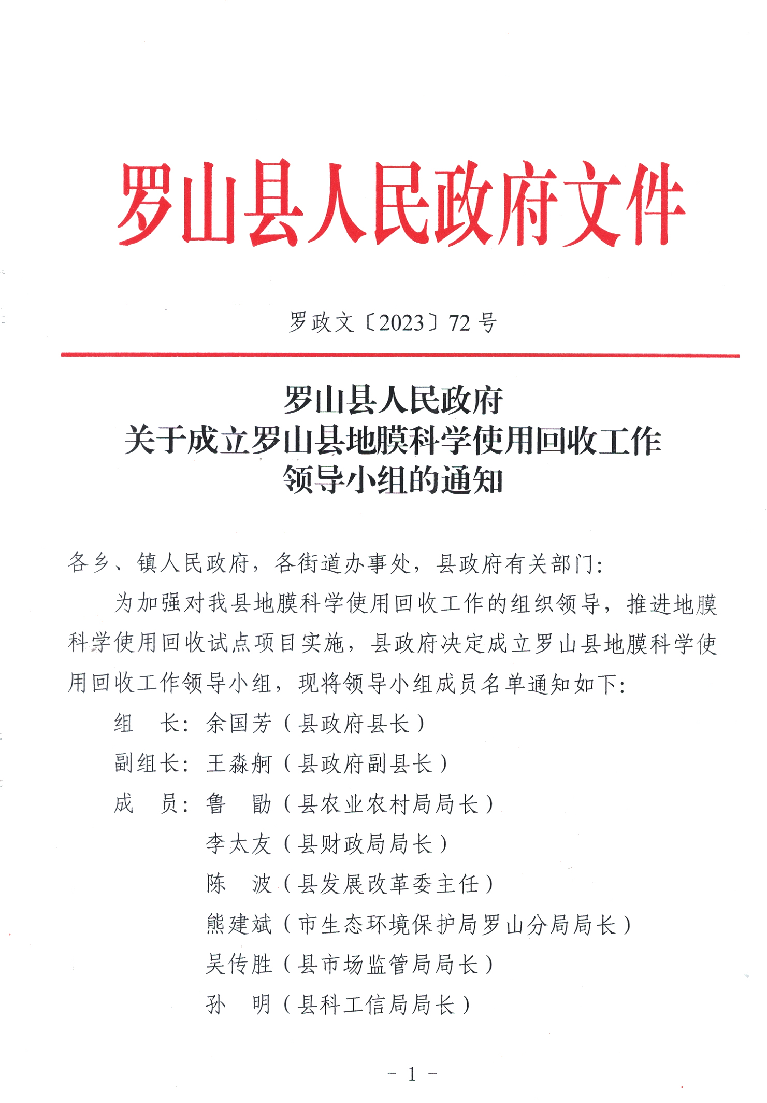
附件1

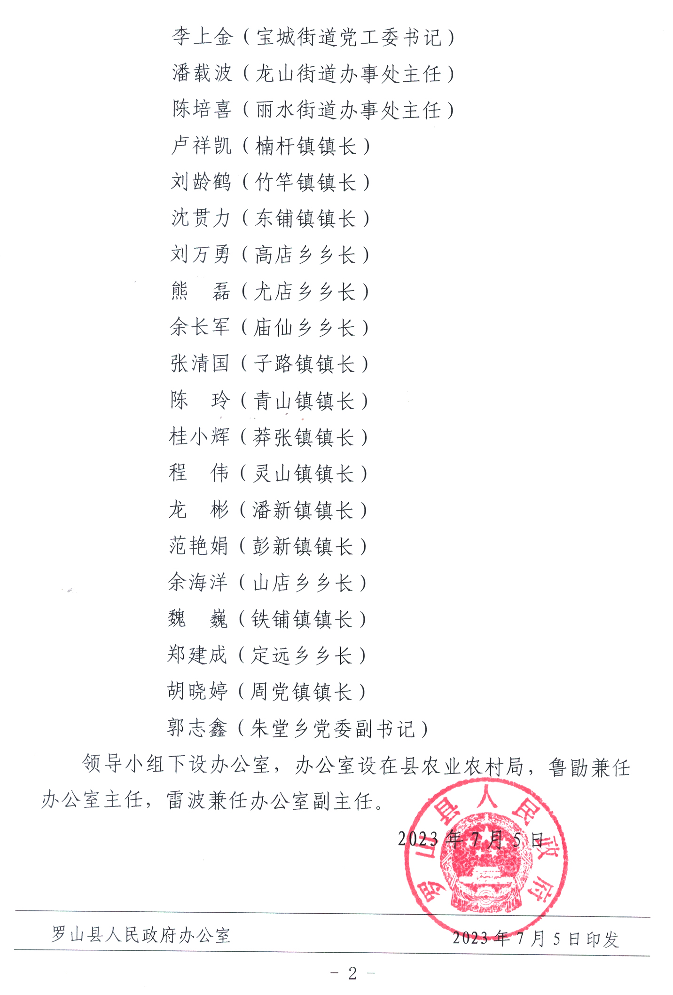
附件2

罗山县地膜科学使用回收试点项目
技术小组名单

组 长： 雷 波（县农业农村局副主任科员）
副组长： 罗 峥（县农村能源环境保护工作站站长）
成 员： 李国强（河南省农业科学院研究员）
张志勇（河南农业大学讲师）
张俊俊（县资源利用与耕地质量监督评价股股长）
吴 昆（县种植业管理与农业机械化股股长）
钱 新（县农业行政综合执法大队大队长）
黄俊基（县农村能源环境保护工作站副站长）
王 威（农村能源环境保护工作站副站长）
张 云（县农村能源环境保护工作站工作人员）
余光华（县农村能源环境保护工作站工作人员）
技术小组主要负责制定并审核实施方案、工作计划、田间示范推广方案等，配合承担方作好田间示范、残膜调查、全生物降解地膜推广等方面的指导工作，同时监督承担方作好实验示范、推广报告编写、宣传培训、资料搜集整理汇总、技术规程编制以及项目工作总结。

